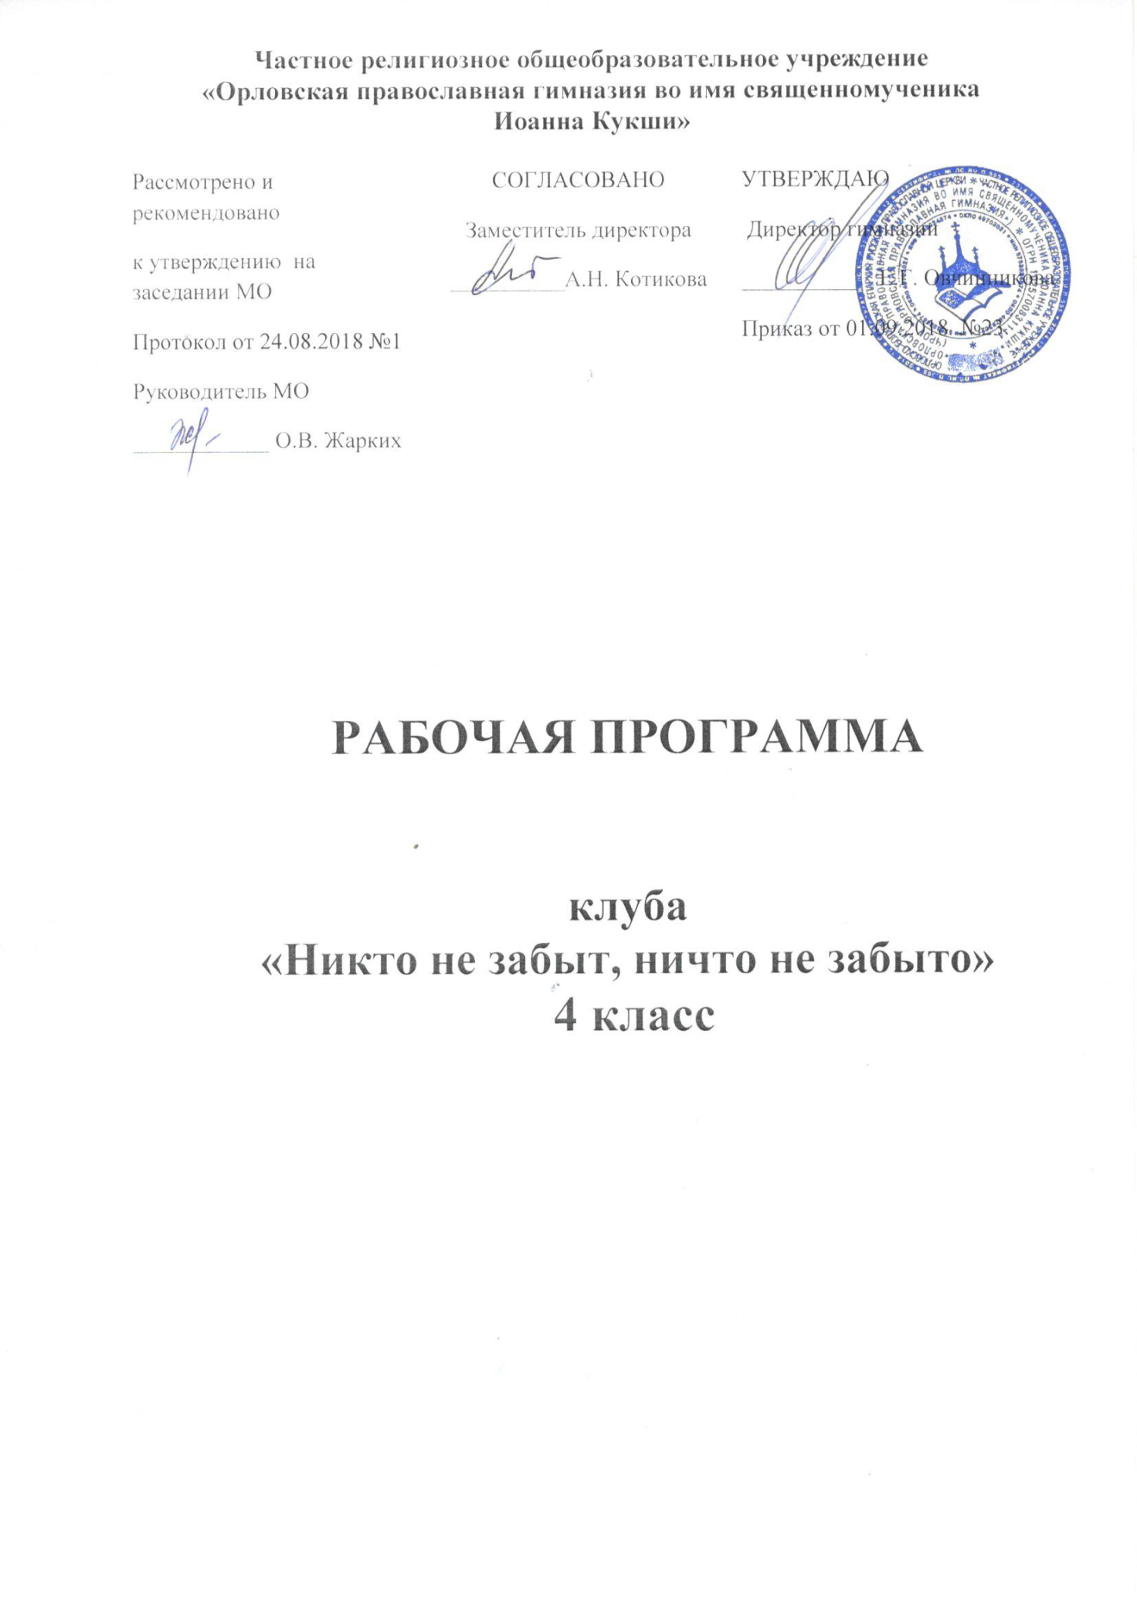

РАБОЧАЯ ПРОГРАММА
клуба «Никто не забыт, ничто не забыто»
4 класс
Рабочая программа по внеурочной проектной деятельности в рамках клуба «Никто не забыт, ничто не забыто» разработана на основе Федерального государственного образовательного стандарта начального общего образования, Концепции духовно-нравственного развития и воспитания личности гражданина России, планируемых результатов начального общего образования.
Внеурочная деятельность патриотического клуба «Никто не забыт, ничто не забыто» в 4 классе (как и в 3-м классе) совмещена с проектной деятельностью. Предполагает еженедельное проведение внеурочных занятий по 2 часу в неделю. Всего – 70 часа в год.
РЕЗУЛЬТАТЫ ИЗУЧЕНИЯ КУРСА ВНЕУРОЧНОЙ ДЕЯТЕЛЬНОСТИ клуба «Никто не забыт, ничто не забыто»:
Личностные результаты:
- формирование уважения к России, к русским людям (предкам), к вере, истории и историческим событиям, традициям своего народа;
- знакомство с интересными людьми, через беседы, встречи, экскурсии;
- формирование духовно-нравственных качеств личности;
- формирование целостного, социально ориентированного взгляда на мир в его органичном единстве в разнообразии природы и людей;
- формирование установки на мотивацию к творчеству, к труду;

Метапредметные результаты:
- овладение способностью принимать и сохранять цели и задачи учебной деятельности;
- формирование умения оценивать, контролировать учебные действия в соответствии с поставленными задачами;
- использование различных способов поиска учебной информации;
- овладение логическими действиями сравнения, анализа, синтеза, обобщения, классификации по родовым признакам, составление рассуждений;
- повторение знаний о православных праздниках: Рождество Христово, Пасха Христова, жены-мироносицы, изготовление сувениров к этим праздникам;
- закрепление знаний о занятиях русских людей в разные времена года.

Предметные результаты:
- ознакомление детей с новой для них деятельностью – плетением из газетных трубочек, навыкам работы с бумагой, как лозой (или ивой);
- учиться изготавливать поделки из бумаги своими руками способом переплетения трубочек;
- осваивать разные способы плетения из бумажных трубочек: «верёвочка», спиральное плетение;
- учить самостоятельности при выполнении изделий из бумажных трубочек, развивая мелкую моторику, воображение, навыки самоконтроля, эстетический вкус;
- выступление в классе со своими изделиями-проектами по теме «Изделия из бумажных трубочек, как связь времён и поколений».

СОДЕРЖАНИЕ КУРСА ВНЕУРОЧНОЙ ДЕЯТЕЛЬНОСТИ
клуба «Никто не забыт, ничто не забыто»

На этих занятиях дети будут закреплять знания о: православных праздниках: Успением Пресвятой Богородицы, Усекновением главы Иоанна Крестителя, Рождество Пресвятой Богородицы, Воздвижением Честнаго Животворящего Креста Господня, Покровом Пресвятой Богородицы, Введением во храм Пресвятой Богородицы, Рождеством Христовым, Сретение Господне, Благовещение Пресвятой Богородицы, Вход Господен в Иерусалим, Пасхе Христовой, Вознесении Господнем, о святых женах-мироносицах; о государственном празднике: День Победы; о занятиях русских людей. Учащиеся будут приобретать знания о красоте и гармоничности русского человека, живущего в Боге; о жизни русских людей; о необходимости бережного отношения к культуре своего народа, к православной вере, к традициям, а так же знаний о занятиях, связанных именно с плетением русскими людьми корзин, лукошек, всего того, что необходимо в быту.
Учащиеся будут учиться выполнять своими руками изделия из бумаги, напоминающими изделия из лозы, которые делали на Руси наши предки. В ходе учебного года они изготовят такие изделия, как: «Подставку под карандаши», «Подставку для цветов в виде ботинка», «Вазочка», «Рождественская ёлка», «Ёлочные игрушки», «Рождественские сувениры», «Фоторамка», «Корзина для кулича», «Сказочное дерево для мамы». Будут учиться формировать своё видение изделия, включать фантазию при оформлении работ, применяя творческие способности, устраивать выставки своих работ и учиться анализировать свои изделия и работы товарищей.
В ходе проведения экскурсий, встреч с интересными людьми, мастерами будем беседовать о правилах поведения во время экскурсий. Знакомиться с различными техниками изготовления изделий, учиться перенимать опыт профессионалов, учиться применять полученные знания на практике. Развивать ценностные отношения к природе и людям родного края, к активному изучению исторического уклада жизни русского народа, к родному Отечеству и его культуре, к прикладному искусству.
Будем учиться обобщать знания, приобретенные во время бесед с мастерами-профессионалами и во время своих практических занятий при изучении способов плетения из бумажных трубочек, как из лозы, составлять портфолио изделий и выступать со своими проектами перед классом.

ВИДЫ ДЕЯТЕЛЬНОСТИ НА ЗАНЯТИЯХ:
- наблюдение за образцами предметов и их изображений;
- сравнение свойств материалов, конструкций изделий, технологий и их изготовления;
- опытные исследования свойств изученных материалов и конструкций;
- самостоятельный анализ конструктивных и технологических особенностей изделий;
- самостоятельное планирование своих действий,
- выполнение изделий по самостоятельно намеченному плану,
- оформление своих изделий, защита перед классом;
- составление портфолио.
ФОРМЫ ОРГАНИЗАЦИИ ЗАНЯТИЙ:
- самостоятельная творческая работа,
- работа в парах,
- работа в группах,
- защита проектов.

КАЛЕНДАРНО-ТЕМАТИЧЕСКОЕ ПЛАНИРОВАНИЕ
ПО ВНЕУРОЧНОЙ ДЕЯТЕЛЬНОСТИ КЛУБА «НИКТО НЕ ЗАБЫТ, НИЧТО НЕ ЗАБЫТО» 4 класса
(35недель, 70ч, 2 час в неделю)
№ | Тема занятия | Кол-во часов | Дата проведения
1 четверть
1-2 | Беседа о празднике «Успение Пресвятой Богородицы». | 2
3-4 | Беседа о свящ.муч. Иоанне Кукше, просветителе вятичей. | 2
5-6 | Беседа о празднике «Усекновением главы Иоанна Крестителя». | 2
7-8 | Беседа о празднике «Рождество Пресвятой Богородицы». | 2
9-10 | Беседа о празднике «Воздвижение Честнаго Животворящего Креста Господня». | 2
11-12 | Беседа о Прп. Сергие Радонежском. | 2
13-14 | Беседа о празднике «Покров Пресвятой Богородицы». | 2
15-16 | Беседа об Апостоле Фоме, о святых отцах VII Вселенского Собора. | 2
17-18 | Беседа о Прп. старцах Оптинских, об Оптиной пустыне. | 2
2 четверть
19-20 | Беседа о казанской иконе Божьей матери. | 2
21-22 | Беседа о Прп. Несторе Летописце, о Свт. Тихоне, патр. Московском. | 2
23-24 | Беседа о соборе Архистратига Михаила и прочих Небесных Сил бесплотных. | 2
25-26 | Беседа об апостоле Филиппе, о начале Рождественского (Филипповского поста). | 2
27-28 | Беседа о празднике «Введение во храм Пресвятой Богородицы». | 2
29-30 | Беседа об Апостоле Андрее Первозванном. | 2
31-32 | Беседа о Святителе Николае, архиепископе Мир Ликийских, чудотворце. | 2
33-34 | Беседа о Свт. Спиридоне Тримифунтском. | 2
3 четверть
35-36 | Беседа о празднике «Рождество Христово». | 2
37-38 | Беседа о празднике «Богоявление. Крещение Господа Бога и Спаса Нашего Иисуса Христа». | 2
39-40 | Беседа о Прп. Антонии Великом, о Прпп. Кирилле и Марии (родителях Прп. Сергия Радонежского). | 2
41-42 | Беседа о Блж. Ксении Петербургской. | 2
43-44 | Беседа о празднике «Сретение Господа Бога и Спаса Нашего Иисуса Христа». | 2
45-46 | Беседа о равноапостольном Николае Японском. | 2
47-48 | Беседа о Великом посте, неделях Великого поста. | 2
49-50 | Беседа о Блж. Матроне Московской, об обретении главы Иоанна Предтечи. | 2
51-52 | Беседа об иконе «Державная», о царственных страстотерпцах царе Николае II и его семье. | 2
4 четверть
53-54 | Беседа о 40 мчч. Севастийских. | 2
55-56 | Беседа о Лазаревой Субботе, о празднике «Вход Господень во Иерусалим». | 2
57-58 | Беседа о празднике «Благовещение Пресвятой Богородицы». | 2
59-60 | Беседа о празднике «Светлое Христово Воскресение. Пасха Христова». | 2
61-62 | Беседа о празднике «Радоница. Поминовении усопших». | 2
63-64 | Беседа о празднике святых жен-мироносиц. | 2
65-66 | Беседа о житие Вмч. Георгия Победоносца. | 2
67-68 | Беседа о празднике «День Победы». | 2
69-70 | Беседа о празднике «Вознесение Господне». «День Святой Троицы. Пятидесятница». | 2

